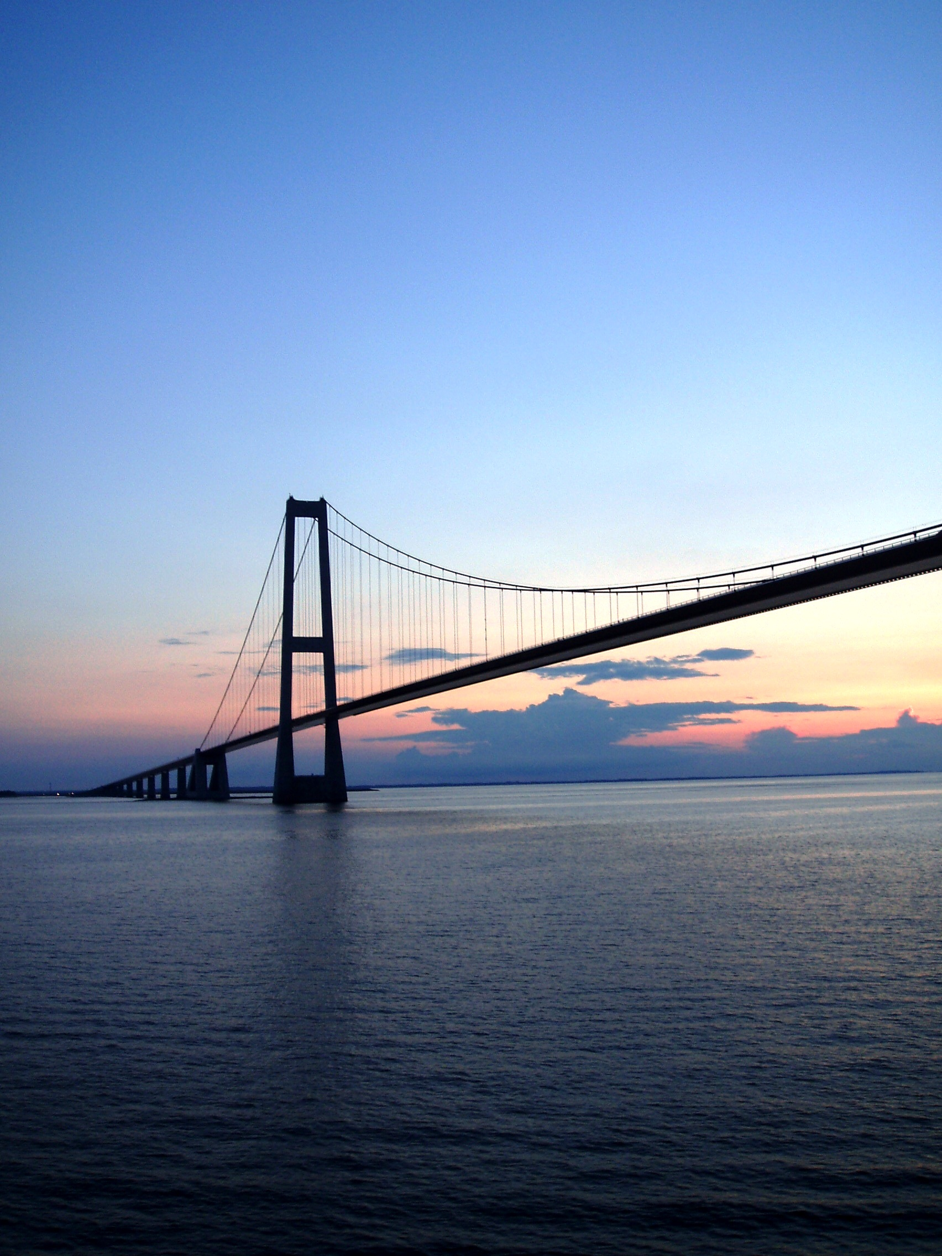


Prešovská univerzita
v Prešove, Filozofická fakulta, Inštitút edukológie a sociálnej práce, Katedra sociálnej práce, Slovenská sociologická spoločnosť pri Slovenskej akadémii vied, Centrum pre edukáciu a výskum seniorov, Knižnica P.O. Hviezdoslava v Prešove a Uniwersytet Rzeszowski, Instytut Pedagogiki

Vás pozývajú na konferenciu s medzinárodnou účasťou
Medzigeneračné mosty
dňa 10. 11. 2011
Filozofická fakulta Prešovskej univerzity v Prešove
ul. 17. novembra č. 1
080 01 Prešov

www.unipo.sk
http://socialnapraca.weebly.com
Tematické okruhy konferencie:
- Teoretické východiská medzigeneračných vzťahov
- Metodologické aspekty medzigeneračných vzťahov
- Výskumné otázky medzigeneračných vzťahov

Konferencia sa koná pod záštitou dekana FF PU prof. PhDr. Vasila Gluchmana, CSc.
Odborná garantka a garant konferencie:
prof. zw. dr hab. Janusz Kirenko
doc. PhDr. Beáta Balogová, PhD.
Vedecký výbor konferencie:
prof. PhDr. Anna Tokárová, CSc.
prof. PhDr. Eva Žiaková, CSc.
doc. PhDr. Viera Bilasová, CSc.
doc. PaedDr. Tatiana Matulayová, PhD.
doc. PaedDr. Ctibor Határ, PhD.
Dr. Marta Uberman, PhD.
Dr. Beata Bugajská, PhD.
PaedDr. Monika Žumárová, PhD.
Mgr. Zuzana Truhlářová, PhD.
Organizačný výbor konferencie:
PhDr. Denisa Šoltésová, PhD.
Mgr. Monika Bosá, PhD.
Mgr. Lenka Kvašňáková
Mgr. Martin Béreš
Mgr. Ivana Lyócsa
Mgr. Michaela Lipčaková
Mgr. Alena Moravčíková
Mgr. Katarína Kuriľáková
Mgr. Ing. Zuzana Poklembová
Organizačné informácie:
Forma prezentácie:
pozvaná prednáška, referát, koreferát, poster.
Prezentačná technika:
spätný projektor, LCD projektor, diaprojektor, videoprehrávač.
Účastnícky poplatok:
40,- eur, poplatok bude vyplácaný v hotovosti pri prezentácii alebo prevodom na nižšie uvedené č. účtu. Účastníci/-íčky konferencie sa preukážu dokladom o zaplatení poplatku pri prezentácii (pri platení je potrebné do správy pre prijímateľa kvôli identifikácií uviesť názov konferencie, meno a priezvisko účastníka/-íčky).
Číslo účtu: 7000078205
Kód banky: 8180
Variabilný symbol: 101202
Názov prijímateľa: Filozofická fakulta Prešovskej univerzity v Prešove
Platby zo zahraničia:
IBAN: SK8781800000007000078205
SWIFT CODE: SUBASKBX
Názov banky: Všeobecná úverová banka, a. s.
Správa pre prijímateľa: názov konferencie, meno a priezvisko účastníka/-íčky.
Z konferencie bude vydaný zborník v printovej podobe.

Dátum prihlásenia:
prosíme o záväzné prihlásenie sa vyplnením návratky (súčasťou ktorej je aj anotácia príspevku) do 15. 10. 2011 emailom na adresu: ivana.lyocsa@gmail.com
Ďalšie informácie:
doc. PhDr. Beáta Balogová, PhD., balogova@unipo.sk.
Pokyny pre spracovanie príspevku:
- spracovanie textovým editorom Word 6.0 resp. 7.0,
- rozsah príspevku 6 strán,
- odporúčaný font Times New Roman,
- veľkosť písma 12 a riadkovanie 1.0,
- štruktúra príspevku: podľa šablóny, ktorá bude zaslaná účastníkom a účastníčkam po zaregistrovaní.
Redakčná rada si vyhradzuje právo neuverejniť príspevky, ktoré nebudú korešpondovať s tematickými okruhmi konferencie resp. nebudú zodpovedať formálnym kritériám alebo budú negatívne hodnotené zo strany recenzentov a recenzentiek.
Ďalšie informácie:
Rokujúce jazyky konferencie: slovenský, český, poľský a anglický jazyk.
Spojenie do miesta konania konferencie z autobusovej a vlakovej stanice v Prešove:
- mestská hromadná doprava - spoj č. 38 (kĺbový trolejbus), 10 minútový lístok, vystúpiť na 3. zastávke s názvom "Vysokoškolský areál", budova Filozofickej fakulty je označená ako "PU" na mape v Návratke.
- pešo - čas chôdze cca 15-20 minút, vyberte sa po chodníku smerom do centra mesta (po Masarykovej), na najbližšej svetelnej križovatke doľava na Čierny most vedúci ponad koľaje, potom celý čas po hlavnej ceste (Škultétyho), smerom dole. Cez ďalšie semafory rovno. Pred mostom vedúcim cez rieku odbočte vpravo a ste na ulici 17. novembra. Vidíte areál PU (a informačnú tabuľu), ktorý je po ľavej ruke. Budova Filozofickej fakulty je v jeho strednej časti (zakrúžkovaná na mape, sledujte šípky).
- pristavená taxislužba, na ulicu 17. novembra č. 1, k Filozofickej fakulte ("stará budova s aulou oproti starému internátu "- pozri fotku vyššie), cena cca 5 - 10 €.
Ubytovanie:
Účastníci/-íčky si zabezpečujú ubytovanie sami/-é. Ubytovanie je možné tiež na ŠDJ PU v areáli univerzity – tel. č. 051/7722851 (viac na http://www.unipo.sk/9004).

Rámcový program konferencie:
8:00 – 8:30 Prezentácia
8:30 – 9:00 Otvorenie
konferencie a kultúrny program
09:00 – 10.30 Prednášky v pléne
10:30 – 10:45 Prestávka
10:45 – 12:00 Rokovanie v pléne
12:00 – 13:00 Obed
13:00 – 14:30 Rokovanie v sekciách
14:30 – 14:45 Prestávka
14:45 – 15:30 Rokovanie v sekciách
15.30 – 16:00 Diskusia a prezentácia záverov
Záver konferencie
16.30 Slávnostná recepcia

